2010年通信导论复习要点
--by 大飞哥、肖煜东、阿复 @版权所有 违版必究
一、基本知识点
- 信息量的计算→P2
若一个消息出现的概率为p，则这一消息所含信息量为I=loga（1/P）；若a=2，信息量的单位为比特bit；若a=e，奈特nit；a= 10，哈奈特
（墒：从一个随机变量值中得到的平均信息量H(x)= ∑Pj*Log(1/Pj)）

- 通信系统模型及各部分的功能→P4
系统模型
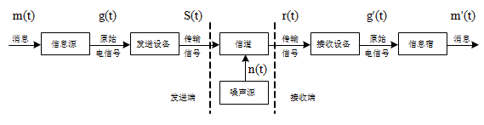
功能
信息源：把发送的消息转换成原始电信号
发送设备：为了使原始电信号适合在信道中传输，把原始电信号变换成与传输信道相匹配的传输信号
信道：信号传输的通道
接受设备：从接受信号中恢复出原始电信号
信息宿：将接收到的原始电信号转换成消息

- 基带传输与频带传输的概念→P5
基带信号：由消息转化而来的原始模拟信号，一般含有直流和低频成分，不宜直接传输
频带信号：由基带信号转化而来的，频域特性适合信道传输

基带传输：模拟信号经过信源编码得到的信号为数字基带信号，将这种信号经过码型变换，不经过调制，直接送到信道传输，称为数字信号
频带传输：先将基带信号变换（调制）成便于在模拟信道中传输的，具有较高频率范围的模拟信号，可将其在模拟信道中传输

- 各种传输介质的种类、特点→P16
- 有线电缆：分屏蔽双绞线，屏蔽双绞线，同轴电缆。优点：成本低，安装简单；缺点：频谱有限，安装后不便移动。电缆是有线通信中特别是接入网络中最常见的传输介质。
- 无线介质：可见光，微波，紫外，红外。优点：建网快捷且移动性支持好，缺点：频谱宽度还要低于电缆，成本高于有线介质
- 光纤：（有线介质）提供高达太赫兹级别的带宽，且误码率非常低，缺点：安装复杂，需专业人员，设备

- 无线信道的特点→P26
- 频谱资源有限
- 传播环境复杂
- 存在多种干扰
- 网络拓扑不断变化

- 调制的概念→P36
调制：就是按原始信号的变化规律去改变载波信号的某些参数的过程。调制的目的就是将输入信号变换成适合信道传输的波形。

- 模拟调制技术包括哪些技术？→P37
1、幅度调制(AM)
2、频率调制(FM)
3、相位调制(PM)
- 上述调制方法适合的复合调制技术和多级调制技术

- 数字调制技术包括哪些技术？→P37
振幅键控（ASK）
频移键控（FSK）
相移键控（PSK）

- 数字基带传输的基本波形（曼彻斯特、AMI）→P46
- 符号反转交替吗（AMI）：二进制消息代码1交替地变换为传输码的+1和-1，而0不变
- 数字双相码（曼彻斯特码）：0用01表示；1用10表示

- 光纤通信系统的组成光发射机→P53
（简单）由光发射机----→光接收机---→光中继器、光缆等组成（光开关、光放大器、键控系统、保护倒换系统）

- 模拟信号数字化的过程→P58
  - 抽样：在时间上将模拟信号离散化；
  - 量化：在幅度上将模拟信号离散化；
  - 编码：将抽样、量化后的信号用二进制数字表示然后转换为二进制/多进制数字信号流

- 各种复用技术以及特点→P60
频分复用FDM
- 缺点：很难进行动态分配频率
- 适用环境：模拟链路环境、粗粒度的复用（划分上下行频带）
时分复用
优点是时隙分配固定，便于调节控制，适于数字信息的传输；缺点是当某信号源没有数据传输时，它所对应的信道会出现空闲，而其他繁忙的信道无法占用这个空闲的信道，因此会降低线路的利用率。需要
码分复用
- 适用环境：频率资源有限的环境

WDM又叫波分复用技术(码分复用)
- 充分利用单模光纤的低损耗区的巨大带宽资源，采用合波器，在发送端将不同规定波长的光载波进行合并，然后传人单模光纤。
- 在接收部分将再由分波器将不同波长的光载分开的复用方式，由于不同波长的载波是相互独立的，所以双向传输问题，迎刃而解。

- 电路交换和分组交换的特点→P83
电路交换的特点
- 连接好，专用的，临时的
- 通话前建立端到端的连接，网络预留资源
- 通过中保持占用资源
- 通话结束后释放资源
因此,电路交换不适合计算机网络的数据通信使用
分组交换
  - ‘分组’ 实时性比报文交换高
  - 线路统计复用，通信线路的利用率高
  - 可靠性高，分段进行差错校验，分组自动选择路由
  - 技术复杂，每个分组要有附加信息，编码效率低；处理多速率、多格式，协议复杂，交换机的处理能力要求高。

- 数据报与虚电路的异同点→
虚电路
  - 面向连接的服务
  - 建立预定的路由，分组沿预定路由传输
  - 按序到达
数据报
  - 无连接服务
  - 分组独立传输
  - 乱序到达

- PSTN的组成、结构→ P100
PSTN的组成
  - 传输系统
  - 交换系统
  - 用户系统
  - 信令系统
结构：
平面结构: 星型网络、网状网络、环型结构
分级结构：适合不同等级交换节点的互连，多用于长途网

- PSTN的编号计划→ P100
- 本地网中用户号码的组成
局号+用户号
- 长途电话用户编号方法
国内长途字冠+长途区号+本地号码
国际长途字冠+国家号码+长途区号+本地号码

- 信令的概念与分类→P105
概念：信令是指通信网中的控制指令，是控制交换机动作的信号和语言
分类：
- 按信令的传输传送区域分类
用户线信令：监视信令、地址信令、铃音和信号音
局间信令
- 按信号的功能分类：
监视信令、选择信令、音信令、维护管理信令
- 按信令的传输方式分类
随路信令、共路信令

- 信令网的编址方案（国内、国际）→P110

- 国际信令网与国内信令网独立编址
- 国际信令网编码方案：14位
- 我国信令网编码方案：24位
主信令区、分信令区、信令点

- 信令网的结构→P108
无级网：无级信令网是指信令网的节点中无信令转接点，所有的信令点间都采用直连方式工作 。
分级网：分级信令网是指在信令网中引入了信令转接点。这些信令点之间采用准直连方式工作。（二级信令网引入一级、三级信令网引入二级信令转接点）

- 语音通信和数据通信的特点→
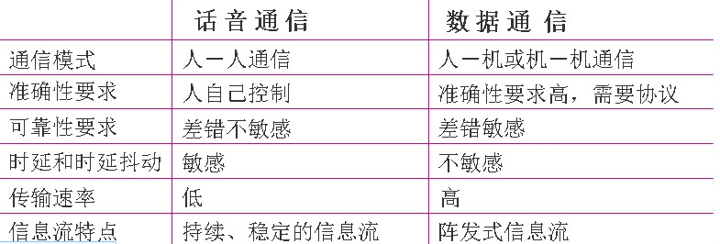

- 数据通信系统的基本模型→
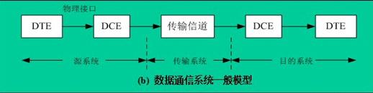
DTE：数据终端设备 DLE：数据通信设备

- 数据传输方式→P124
  - 单工、半双工、全双工
  - 串行与并行
  - 同步与异步

- 差错检测与纠正技术的种类→P132
差错检测技术
  - 奇偶校验
  - 循环冗余校验
差错校正技术
  - 重发纠错
  - 前向纠错
  - 混合纠错

- 数据传输速率的计算→P132
- 数据传输速率
  - 一码元携带的信息量为：
D＝log2N，
  - 调制速率：指每秒传输的码元个数
N。＝1/T
  - 数据传输速率：指每秒传输的比特数
S＝(log2N)/T

- OSI模型及各层功能→P136
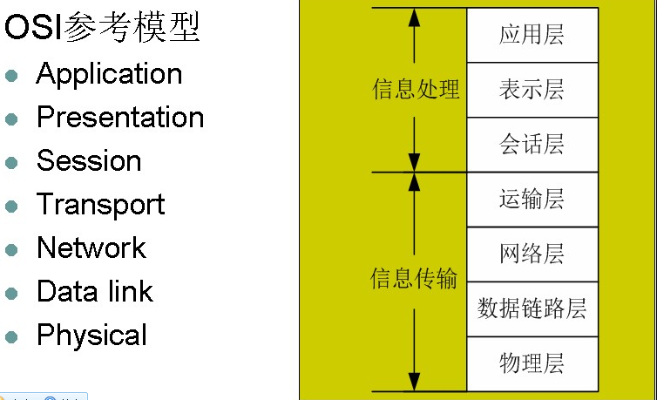

- 局域网的特点→P142
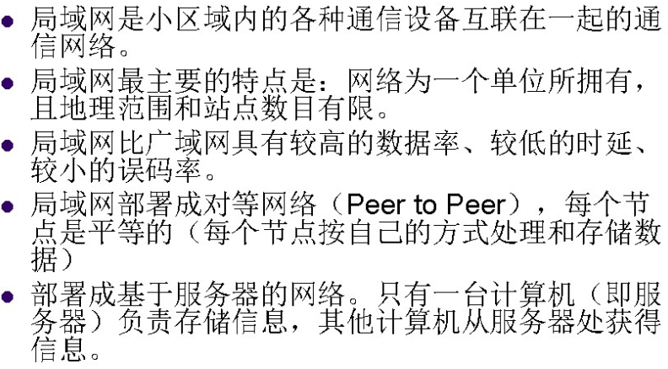

- IEEE802系列协议
IEEE 802规范定义了网卡如何访问传输介质（如光缆、双绞线、无线等），以及如何在传输介质传输数据的方法，还定义了传输信息的网络设备之间连接建立、维护和拆除的途径。遵循IEEE 802标准的产品包括网卡、桥接器、路由器以及其他一些用来建立局域网络的组件。

- 网络互联设备（名称、工作层次和功能）→P147
常用的网络互连设备有中继器、网桥、路由器和网关
中继器是局域网互连的最简单设备，它工作在OSI体系结构的物理层，它接收并识别网络信号，然后再生信号并将其发送到网络的其他分支上
网桥工作于OSI体系的数据链路层,网桥包含了中继器的功能和特性，不仅可以连接多种介质，还能连接不同的物理分支，如以太网和令牌网，能将数据包在更大的范围内传送
路由器工作在OSI体系结构中的网络层, 路由器不但能过滤和分隔网络信息流、连接网络分支，还能访问数据包中更多的信息。并且用来提高数据包的传输效率。
网关从一个环境中读取数据，剥去数据的老协议，然后用目标网络的协议进行重新包装。

- IP地址（概念、类型）→P182
概念：IP地址是互联网主机的一种数字型标志，它由网络标志和主机标志组成。

- 域名（概念、域名解析）→P183
域名（Domain Name），是由一串用点分隔的名字组成的Internet上某一台计算机或计算机组的名称，用于在数据传输时标识计算机的电子方位（有时也指地理位置）。
域名解析就是域名到IP地址的转换过程。IP地址是网路上标识您站点的数字地址，为了简单好记，采用域名来代替ip地址标识站点地址。域名的解析工作由DNS服务器完成。域名注册好之后，只说明你对这个域名拥有了使用权，如果不进行域名解析，那么这个域名就不能发挥它的作用，经过解析的域名可以用来作为电子邮箱的后缀，也可以用来作为网址访问自己的网站，因此域名投入使用的必备环节是“域名解析”。

二、画图题
1、某通信系统结构如图1所示

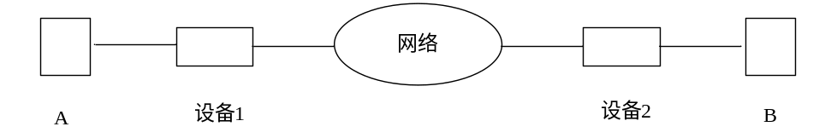
图1
问题
（1）如果A,B为PC机，网络为PSTN网络，系统中设备1和设备2分别是什么设备（2分）？A向B传递信息时设备1和设备2分别执行什么功能（3分）？
答：设备1和2均为调制解调器。设备1完成调制功能，将数字数据调制成模拟信号，设备2实现解调功能，将调制信号解调为原始的数字数据。
（2）如果A,B处理的数据为模拟数据，而网络上传递的信号为数字信号，则系统中设备1和设备2分别是什么设备（2分）？A向B传递信息时设备1和设备2分别执行什么功能（3分）？
答：设备1和2为编解码器。设备1完成编码功能，经过抽样、量化和编码将模拟数据转换为数字数据，设备2实现解码功能，经反变换将数字数据恢复为原来的模拟数据。

2、作为连接N=8的用户的通信网络，用图表示星型网络和环型网络的结构（4分），并说明当N十分大时（N30）用星型网络如何连接N个用户（3分），并画出N=30时候的网络结构示意图（3分）。
（提示：N十分大时采用星型级联方式连接，多个HUB级联）

3．请画出点到点传输的通信系统的一般模型，并说明各部分的基本功能。
参见P4图。

4．请画出数据通信系统的基本模型，并说明各部分的基本功能。
参见P123图7-3。包含（DTE,DCE）

5．请画出OSI参考模型，并说明各层的基本功能。
参见P138图7-13。

6．请画出总线型、环形和星型网络的拓扑结构图并说明各自的特点
参见P144-146

7．请画出经过下列设备后的信号的波形
（1）
放大器
模拟数据

（2）
编码器
模拟数据

（3）
调制器
数字数据

8、请绘出数字基带传输系统的基本结构图，并示意性地画出各个组成部分处理后的信号图形，说明图形中的信号有什么特点？（参考P42图3-12和图3-13）。

